臺南巿大內區公所防災宣導
活動名稱： 107年度大內生命紀念園區中元祭祖法會
辦理日期： 1070818 | 對象：全區里民
辦理地點：大內生命紀念園區 | 人數：300人
具體事項：防災地圖、地震保命3步驟宣導
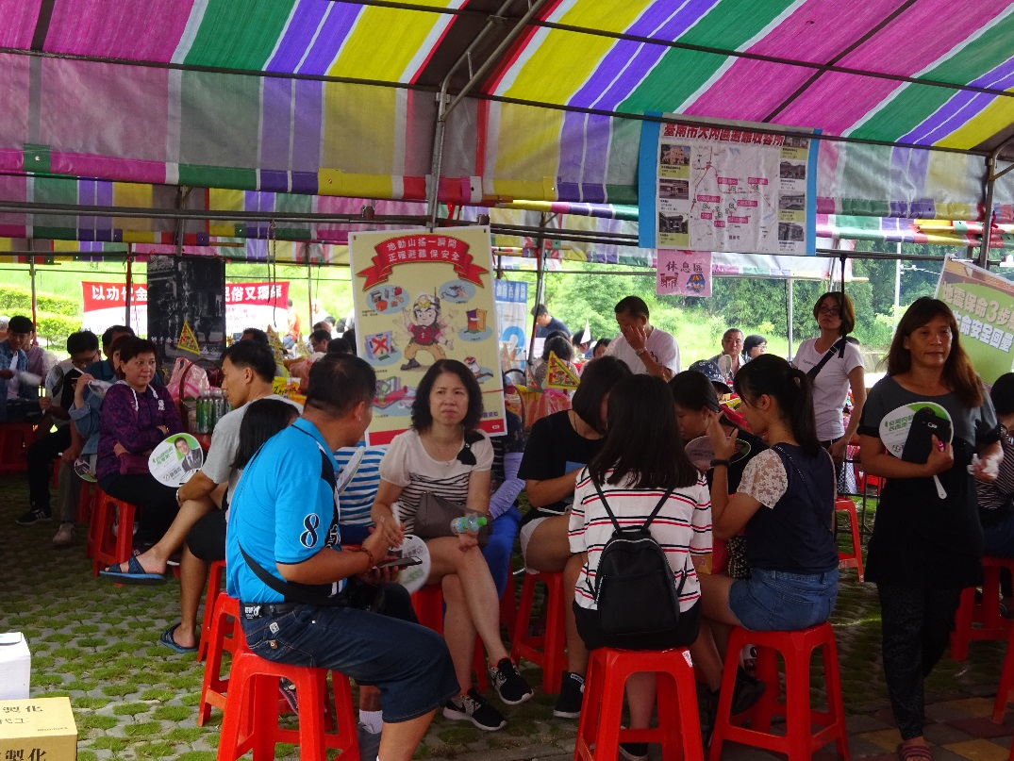
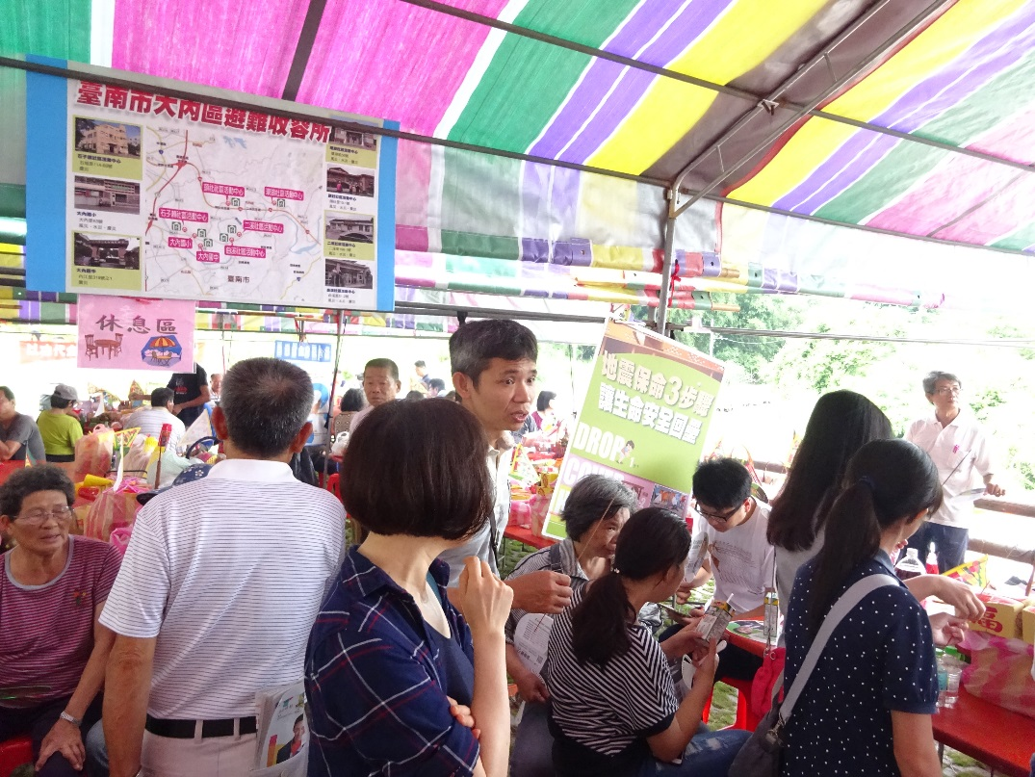
臺南巿大內區公所防災宣導
活動名稱：環湖里里辦公處性平講座暨中秋慶祝活動防災宣導
辦理日期： 1070921 | 對象：環湖里里民
辦理地點：環湖社區活動中心 | 人數：200人
具體事項：防災避難背包及地震保命3步驟宣導
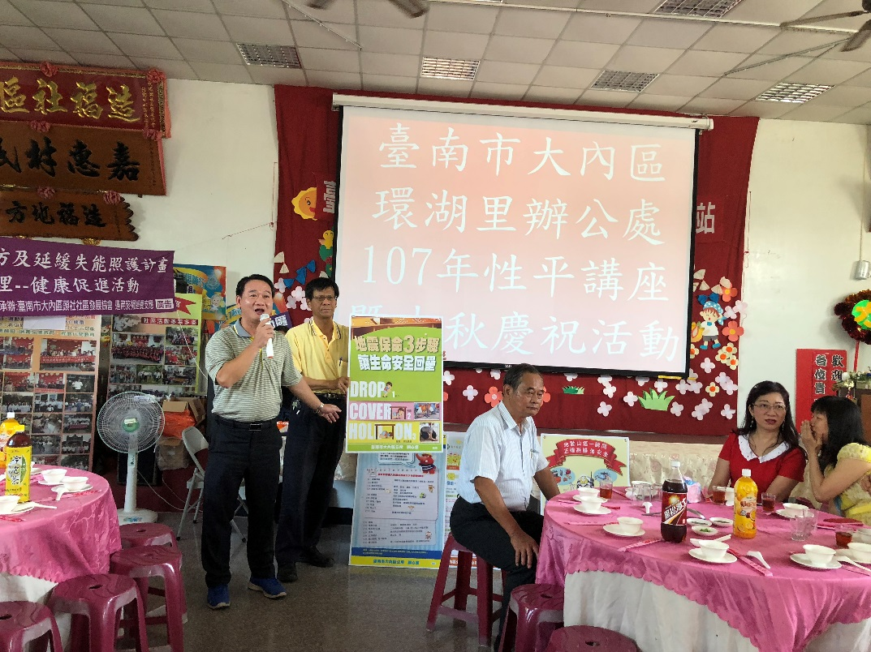
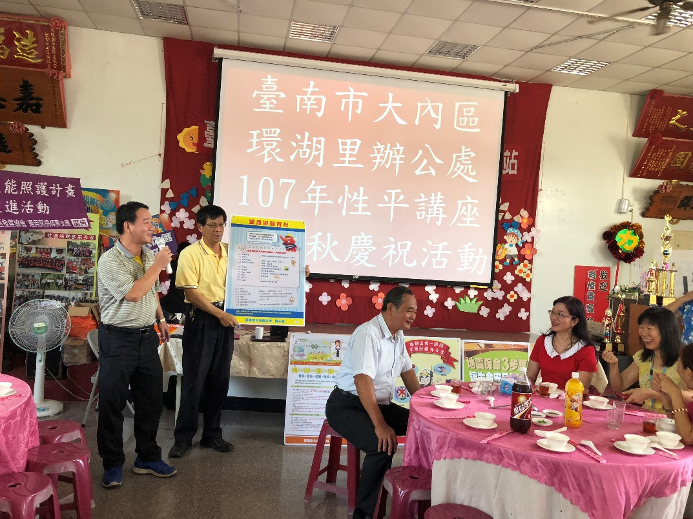
臺南巿大內區公所防災宣導
活動名稱：臺南市大內區環湖里里辦公處性平講座暨中秋慶祝活動
辦理日期： 1070921 | 對象：環湖里里民
辦理地點：大內青果集貨市場 | 人數：200人
具體事項：防災避難背包及地震保命3步驟宣導
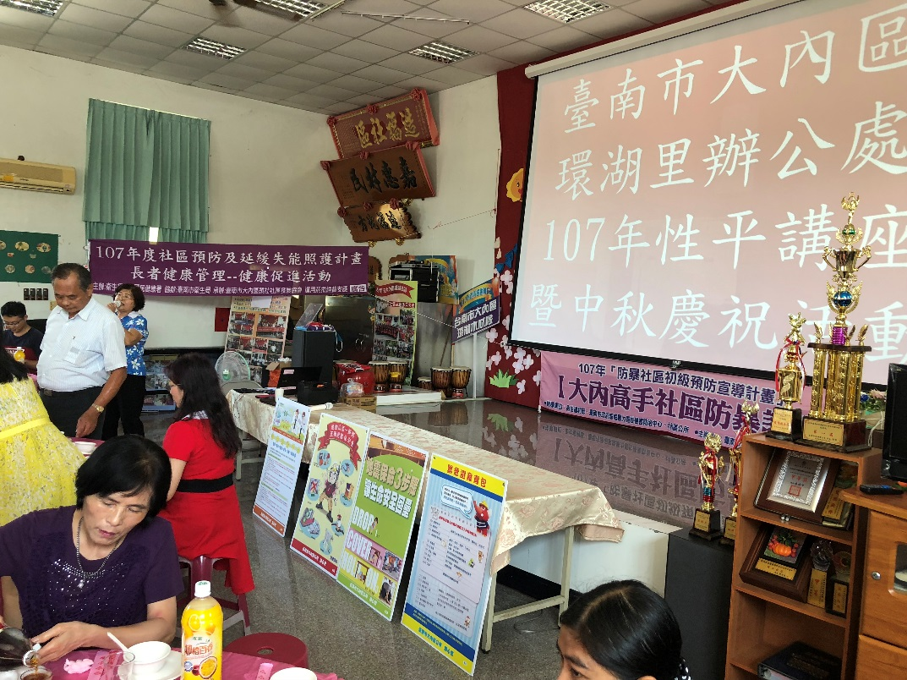
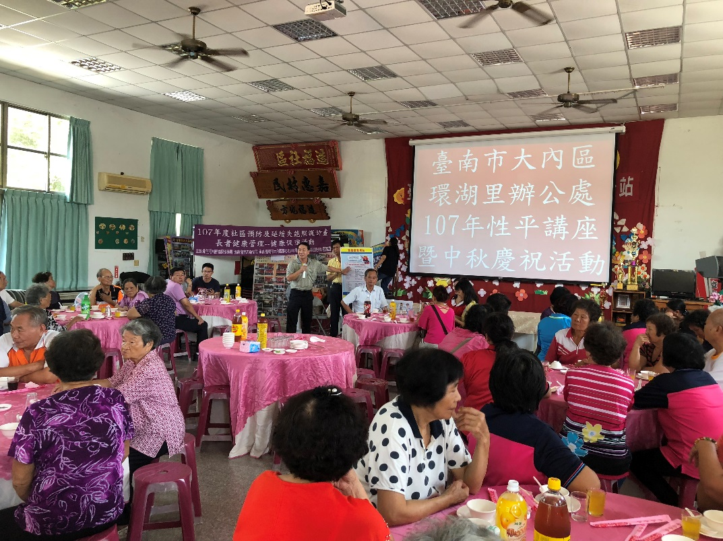
臺南巿大內區公所防災宣導
活動名稱：防災護家園環保愛地球-大江城淘寶市集活動
辦理日期： 1071021 | 對象：全區里民
辦理地點：大內青果集貨市場 | 人數：500人
具體事項：防災地圖、防災避難背包、地震保命3步驟、1991報平安留言平台、避難收容處所、登革熱防治及環保愛物宣導
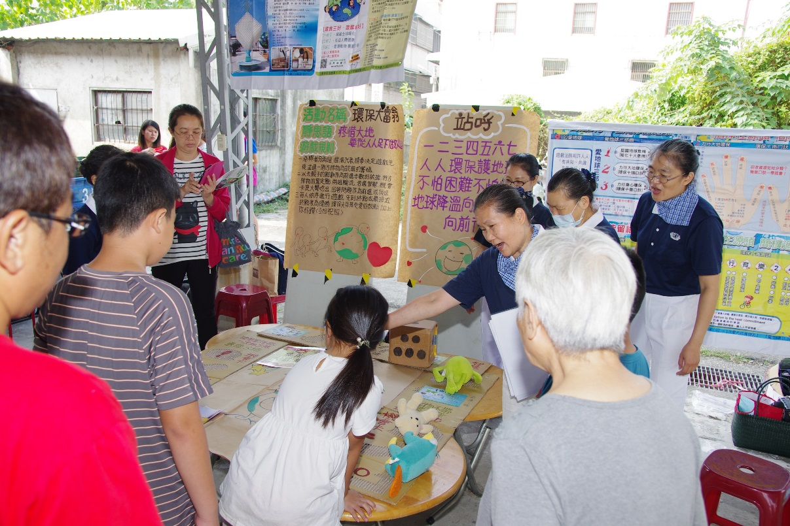
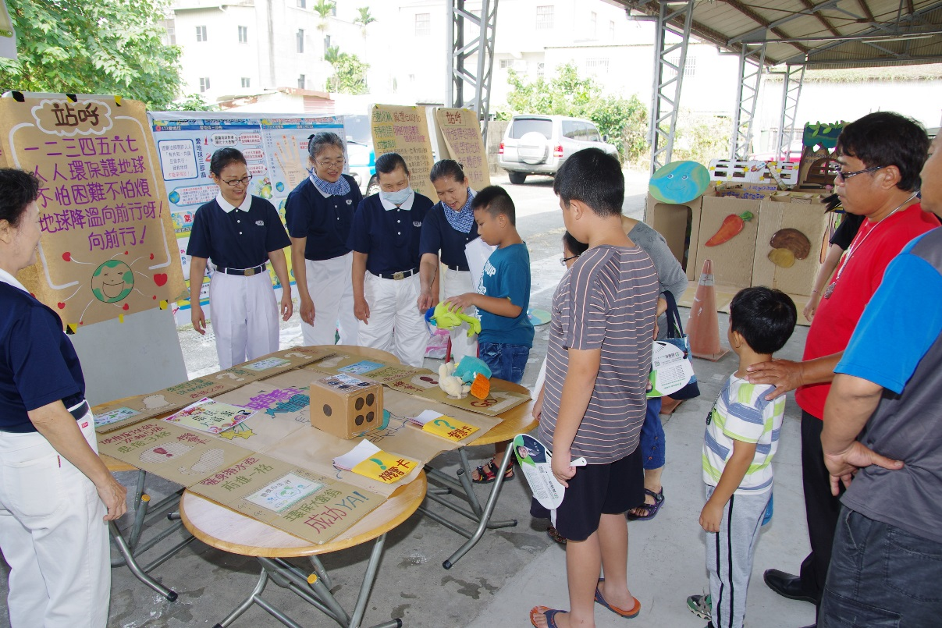
臺南巿大內區公所防災宣導
活動名稱：防災護家園環保愛地球-大江城淘寶市集活動
辦理日期： 1071021 | 對象：全區里民
辦理地點：大內青果集貨市場 | 人數：500人
具體事項：防災地圖、防災避難背包、地震保命3步驟、1991報平安留言平台、避難收容處所、登革熱防治及環保愛物宣導
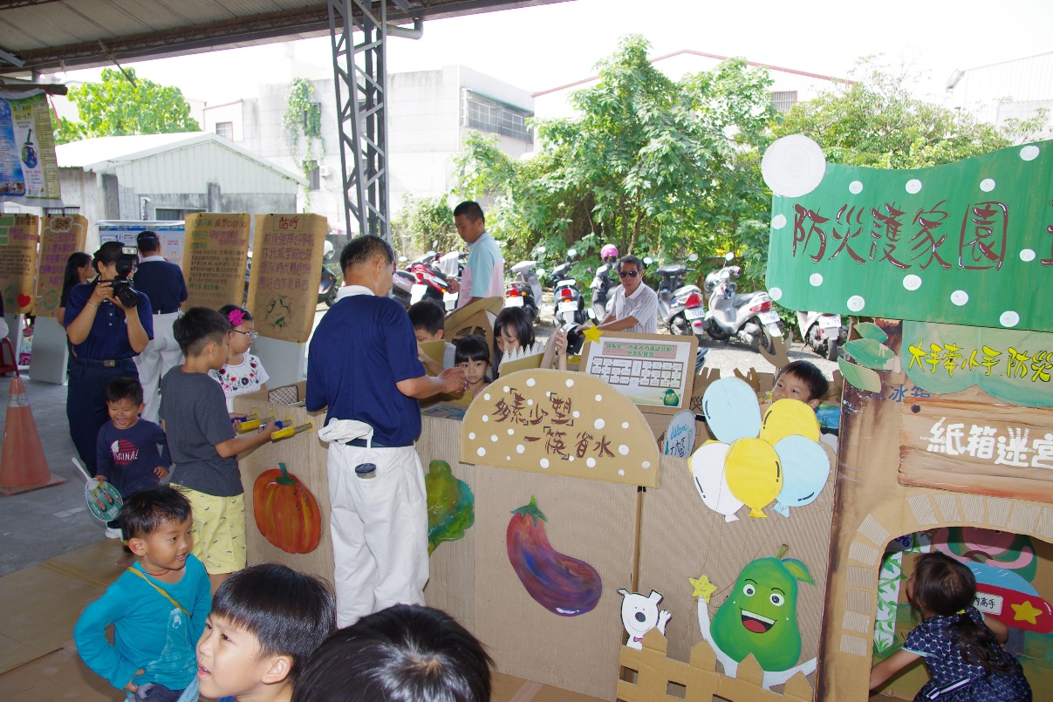
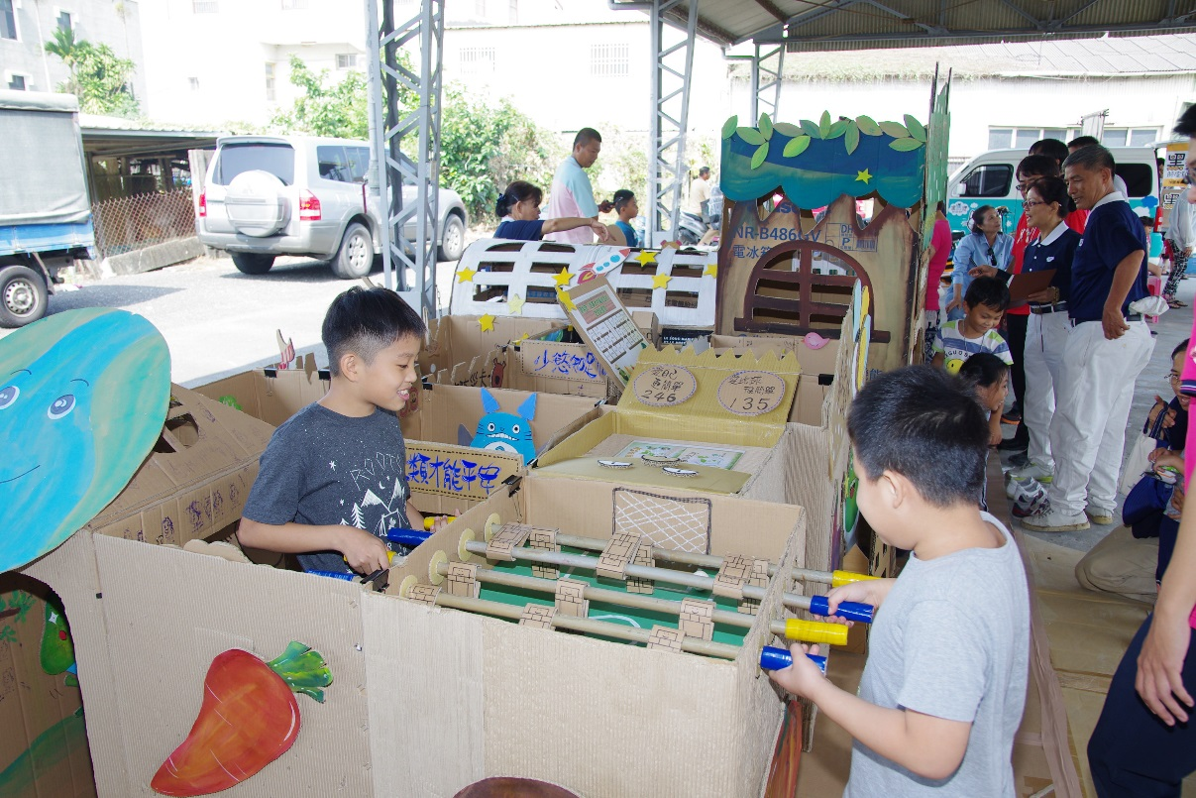
臺南巿大內區公所防災宣導
活動名稱：防災護家園環保愛地球-大江城淘寶市集活動
辦理日期： 1071021 | 對象：全區里民
辦理地點：大內青果集貨市場 | 人數：500人
具體事項：防災地圖、防災避難背包、地震保命3步驟、1991報平安留言平台、避難收容處所、登革熱防治及環保愛物宣導
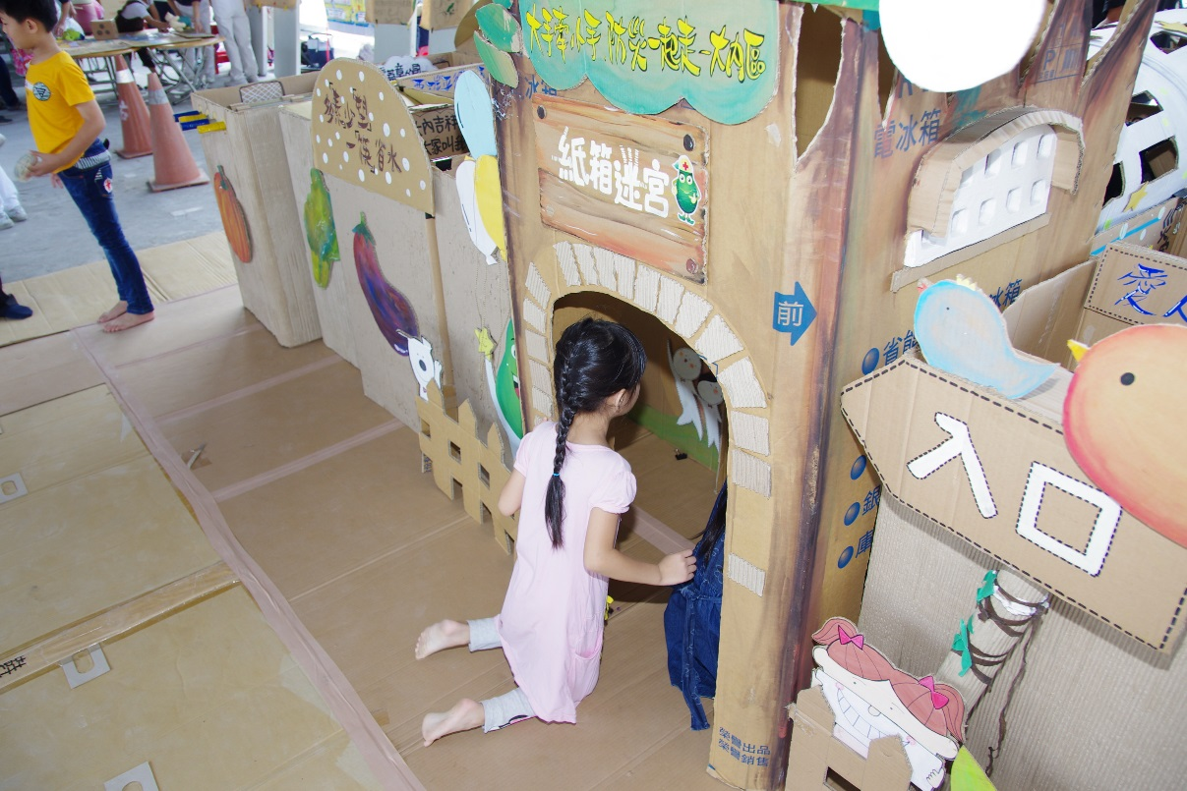
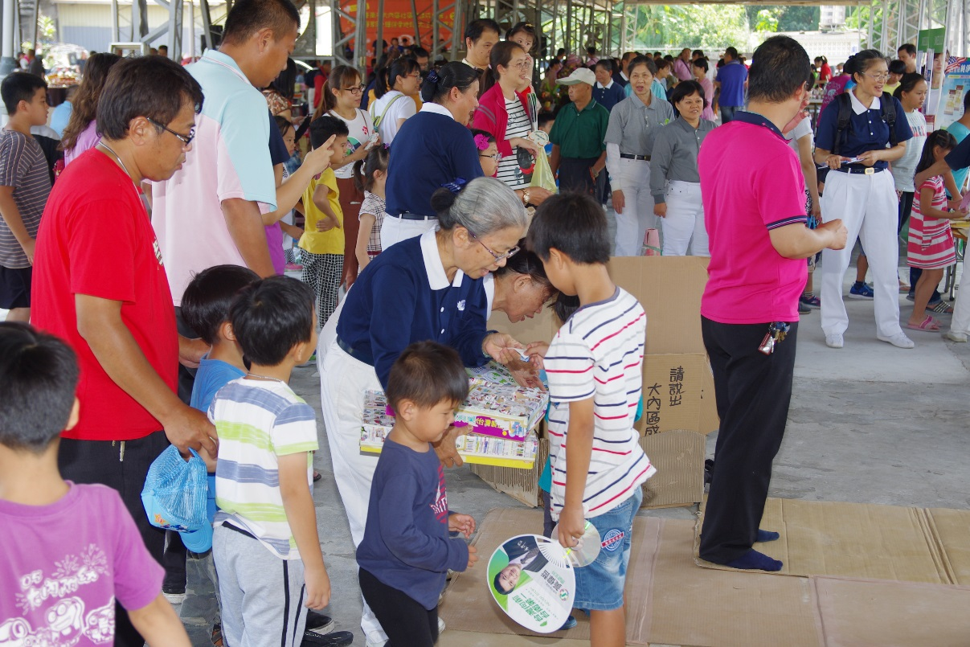
臺南巿大內區公所防災宣導
活動名稱：防災護家園環保愛地球-大江城淘寶市集活動
辦理日期： 1071021 | 對象：全區里民
辦理地點：大內青果集貨市場 | 人數：500人
具體事項：防災地圖、防災避難背包、地震保命3步驟、1991報平安留言平台、避難收容處所、登革熱防治及環保愛物宣導
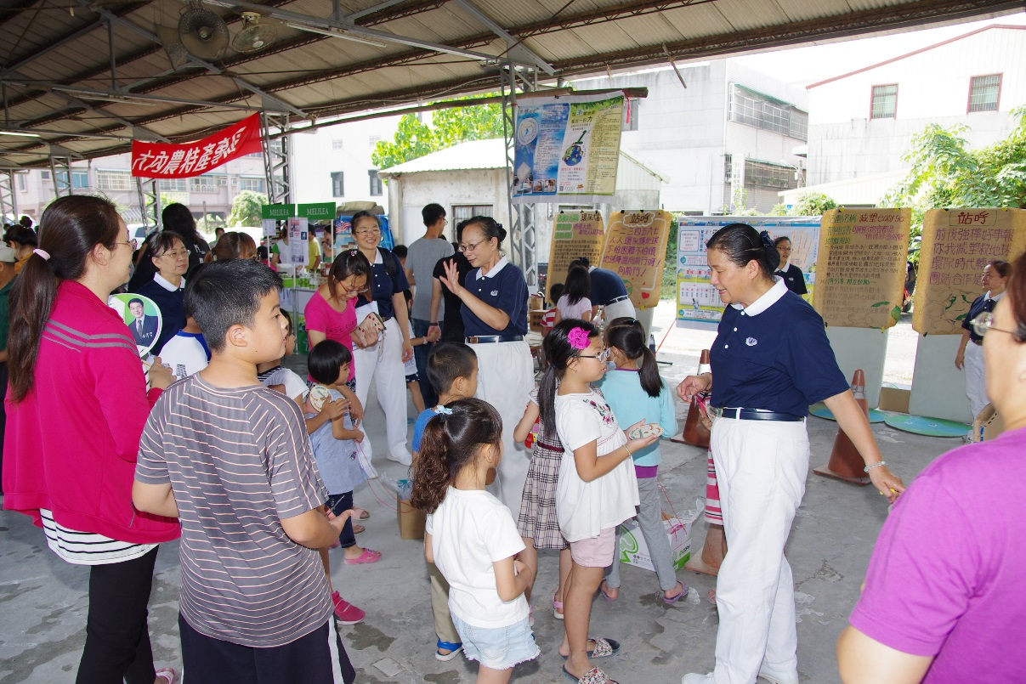
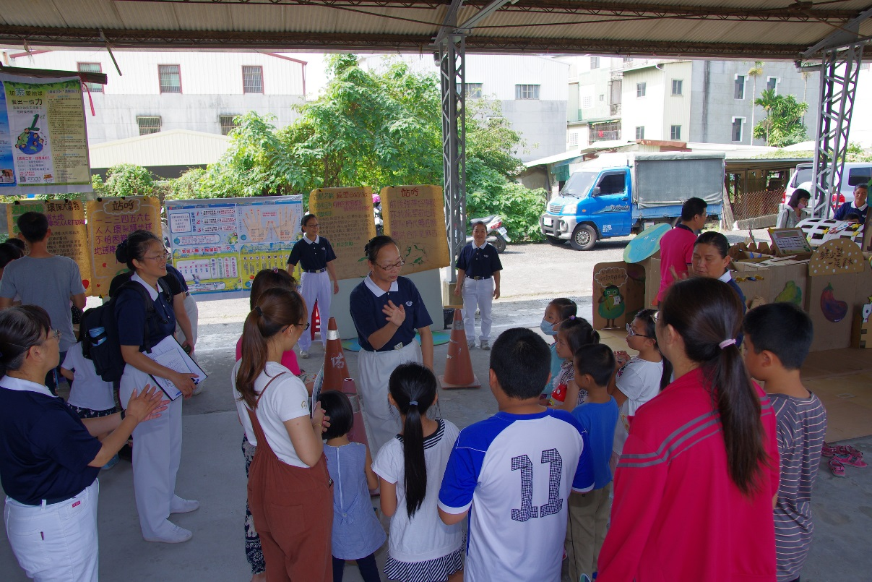
臺南巿大內區公所防災宣導
活動名稱：防災護家園環保愛地球-大江城淘寶市集活動
辦理日期： 1071021 | 對象：全區里民
辦理地點：大內青果集貨市場 | 人數：500人
具體事項：防災地圖、防災避難背包、地震保命3步驟、1991報平安留言平台、避難收容處所、登革熱防治及環保愛物宣導
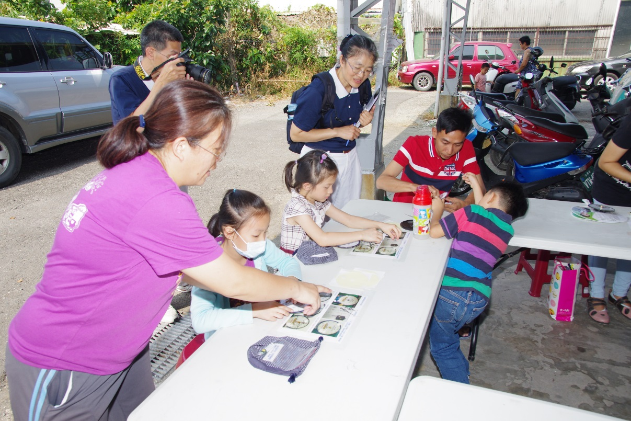
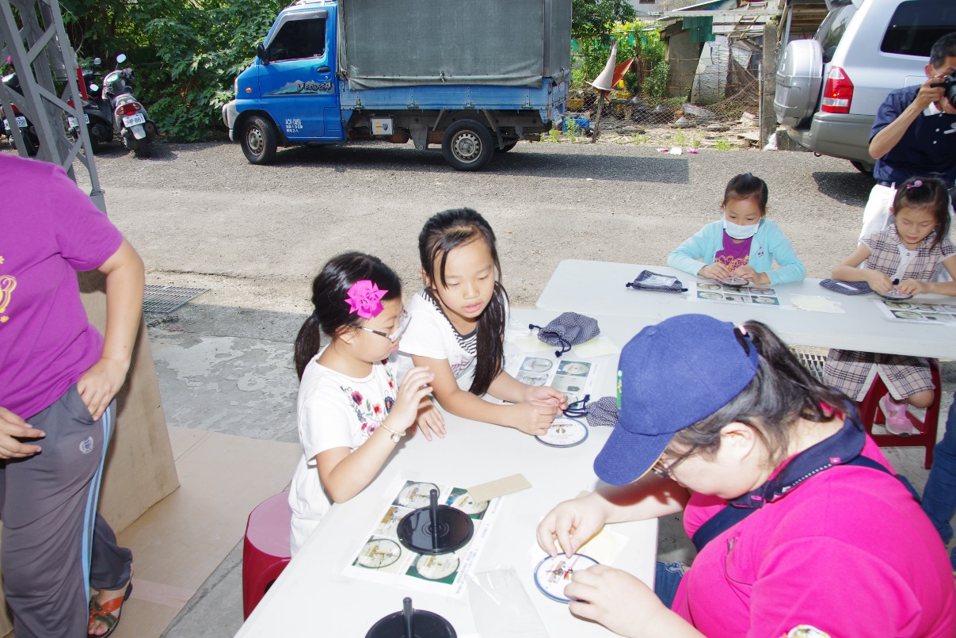
臺南巿大內區公所防災宣導
活動名稱：防災護家園環保愛地球-大江城淘寶市集活動
辦理日期： 1071021 | 對象：全區里民
辦理地點：大內青果集貨市場 | 人數：500人
具體事項：防災地圖、防災避難背包、地震保命3步驟、1991報平安留言平台、避難收容處所、登革熱防治及環保愛物宣導
